NEMŠČINA na daljavo, 3. teden
7. , 8., 9. razred

Pozdravljeni, učenci in učenke. (Liebe Schüler und Schülerinnen)

- SPLOŠNO:
V spletno učilnico se je doslej skupaj z menoj uspelo prijaviti 22 udeležencem, to sta dobri 2/3 vseh udeležencev.
Glede na ugotovljeno s prijavami ni več večjih težav, postali smo vidni drug drugemu.
Težave, ki so se pojavile, pa so glede na to, da naj bi bili učenci vešči spletnega okolja, nepredvidene. In sicer se pojavljajo naslednje težave:
- Ne znate oddati že izdelanih nalog, ki ste jih nekateri poslali tudi meni, v spletni učilnici.
- Ne najdete povezave.
- Pri ustvarjanju slovarja pa predvidevam, da ne razumete navodil.

53./59/65. ura: E-lehre
Vaša naloga pri 2. uri v tem tednu je, da s pomočjo dodatnih pojasnil in navodil opravite vse naloge.
DODATNA POJASNILA:
9. razred:
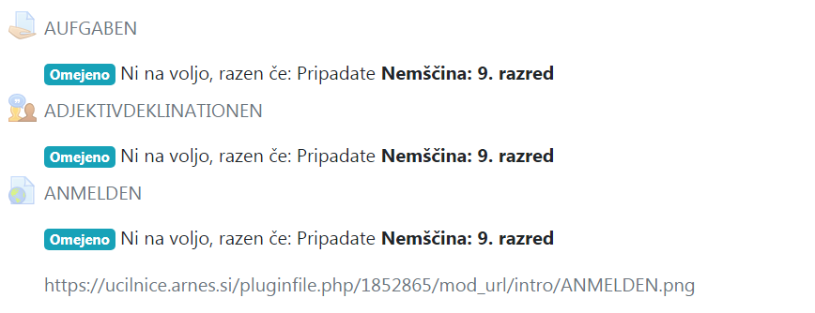

Ad 1) Naloge, ki ste jih prejeli v spletni učilnici, oddate tako, da kliknete na AUFGABE in naložite svojo datoteko. Dovoljene so vse vrste datotek. V primeru težav, sporočite, in bomo težavo reševali skupaj individualno.
Učne lističe naložite v sklopu ADJEKTIVDEKLINATIONEN. Postopek oddaje je enak kot pri oddaji naloge AUFGABE. Zadoščalo bo, da oddate 1. stran. Toda pohitite, saj brez oddanih učnih lističev, ne bomo mogli ovrednotiti rešitev, in tako pripraviti skupnega povzetka, kje so naše šibke točke.
Ad 2) Povezavo do spletne strani za učenje nemščine se skriva pod ANMELDEN. Najprej kliknite na spodnjo povezavo https://ucilnice.arnes.si/pluginfile.php/1853110/mod_url/intro/ANMELDEN.png, si oglejte prijavni obrazec, nato pa s klikom na ANMELDEN dostopate do strani, na katero se lahko tudi brezplačno vpišete.

8. razred:
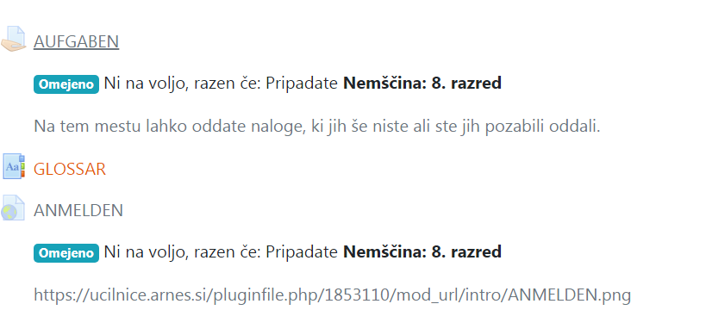

Ad 1) Naloge, ki ste jih prejeli v spletni učilnici, oddate tako, da kliknete na AUFGABE in naložite svojo datoteko. Dovoljene so vse vrste datotek. V primeru težav, sporočite, in bomo težavo reševali skupaj individualno.
Ad 2) Povezavo do spletne strani za učenje nemščine se skriva pod ANMELDEN. Najprej kliknite na spodnjo povezavo https://ucilnice.arnes.si/pluginfile.php/1853110/mod_url/intro/ANMELDEN.png, si oglejte prijavni obrazec, nato pa s klikom na ANMELDEN dostopate do strani, na katero se lahko tudi brezplačno vpišete.
Ad 3) Ustvarjanje slovarja: preberite v navodilih na zaslonski sliki za 7. razred (v teh navodilih spodaj) in si oglejte primer mojega vnosa za izraz SPLET v spletni učilnici. Zaradi abecede, ki je slovenska, bomo slovarska gesla vnašali pod slovenskimi izrazi v slovenščini in nemščini.
7. razred:
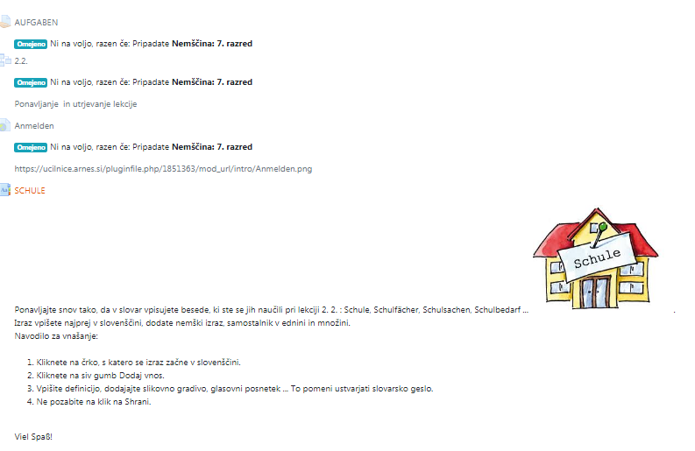
Ad 1) Naloge, ki ste jih prejeli v spletni učilnici, oddate tako, da kliknete na AUFGABE in naložite svojo datoteko. Dovoljene so vse vrste datotek. V primeru težav, sporočite, in bomo težavo reševali skupaj individualno.
Ad 2) Povezavo do spletne strani za učenje nemščine se skriva pod ANMELDEN. Najprej kliknite na spodnjo povezavo https://ucilnice.arnes.si/pluginfile.php/1853110/mod_url/intro/ANMELDEN.png, si oglejte prijavni obrazec, nato pa s klikom na ANMELDEN dostopate do strani, na katero se lahko tudi brezplačno vpišete.
Ad3) Navodila za ustvarjanje slovarja so napisana v spletni učilnici (glej zaslonsko sliko).

- DOMAČE NALOGE:

Domače naloge oddajte v večjem številu. Statistični podatki sledijo po skrajnem roku za oddajo domačih nalog.
Opazila pa sem, da ne oddate vsi vseh nalog. Pazite tudi na to. Pri nemščini z nalogami niste preveč obremenjeni, zato pa je zaželeno, da si tudi sami najdete vaje, ki jih sami rešujete. To so interaktivne vaje in vaje v spletni učilnici na povezavi ANMELDEN.
Rok za oddajo nalog 1. in 2. tedna je zaradi sprememb v načinu učenja in oddaje nalog prestavljen na nedeljo, 5. 4. 2020.
Še vedno pa velja:
»Skupne ali enake« domače naloge (učni lističi, delovni zvezek …): rok bo določen v spletni učilnici. Skrajni datum je vedno nedelja do 23.59.
- »Različne« domače naloge (sestavki, obnove …): rok bo določen sproti. Navadno do naslednje učne ure. Tokrat pazite, da oddate naloge 2. tedna.

- Individualne naloge: Vsak učenec ima možnost, da samoiniciativno piše, izdela nalogo in jo pošlje v pregled ter dopiše, do kdaj želi, da učiteljica popravi njegov izdelek. Za krajše naloge (do ene strani) je najkrajši rok en dan, za daljše (stran ali več) tri dni.

Do nedelje oddane naloge bomo pregledali v e-učilnici oz. prejmete popravke po e-pošti še pred naslednjo nalogo.

Moja elektronska naslova za pošiljanje v primeru težav v spletni učilnici sta:
marijakolenc.kolenc@gmail.com
marija.kolenc1@guest.arnes.si
In ne pozabite na spletni strani šole obiskati kotička za učence in povezave do interaktivnega učenja nemščine:
https://interaktivne-vaje.si/02_osnova/predmeti_meni/nemscina_meni_4_9.html

Tschüss

Deutschlehrerin
Marija Kolenc

